**RF 회로 설계를 위한 소자 특성 이해 – e4ds 웨비나 강의**

<목차>

1. RF 수동부품의 이해와 활용
   1. 필터의 이해
   2. 필터 특성 파라미터의 이해
   3. 필터 설계 이해
   4. 듀플렉서 이해
   5. 전력결합기 이해
2. RF 능동부품 이해와 활용
   1. 전력 증폭기 이해
   2. 전력 증폭기 모듈 특성파라미터 이해
   3. 저잡음증폭기 이해

* 주로 밴드패스필터 사용하고 유명 필터 : Sop? 있음
* 듀플렉서 : 송신주파수 수신주파수 분리 (이동통신 단말기, 무전기 에 주로 사용) – 필터 모듈
* 전력결합기 : 전력 분배, 결합 (계측[1]에서 주로 사용)
* 능동부품 특성 파라미터 매우 많고 전력 증폭 요즘 좀 덜씀 – 칩 내에 built in 으로 나오기 때문(?)
* Symbol 들

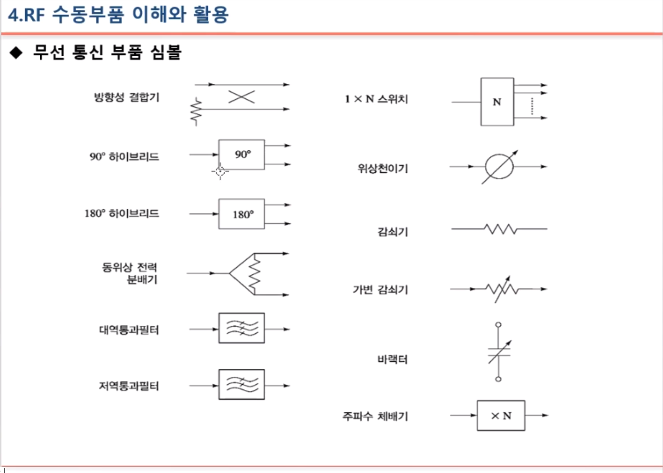

하이브리드 = 커플러 : 커플링 정도를 인위적으로 조절이 가능하게 만든 것

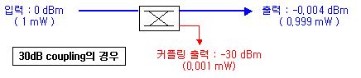사용처 : 1) Power Sampling: 선로 간격, 길이 조절로 coupling 전력 조절할 수 있음 🡪 본 신호의 흐름 자체는 방해하지 않으면서 필요한 만큼 신호 조금 따 와서 특성 보는 등 할 때. 실제로는 신호 특징보단 전력이 얼마나 되는지 알아내는 용도로 많이 사용

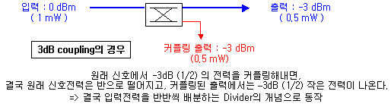2) Power Dividing : 티안내게 조금만 추출하는걸 넘어 아주 전력을 분배해버리기

* 커플링(coupling) : 사람이 의도한 capacitor와 달리 의도치 않은 금속과 금속 사이 유전물질(공기포함)이 존재하는 곳에서 공간적으로 떨어져 있는데도 신호가 전달되는 현상 (Ex 선로 – 선로)

[참고] http://www.rfdh.com/bas_rf/begin/coupler.php3

위상천이기 = phase shifter

감쇠기 = attenuator : 파형을 왜곡시키지 않고 신호 세기를 줄이는 전자기기 (증폭기 반대)

* 필터 : 원치 않는 신호를 저감하는 소자

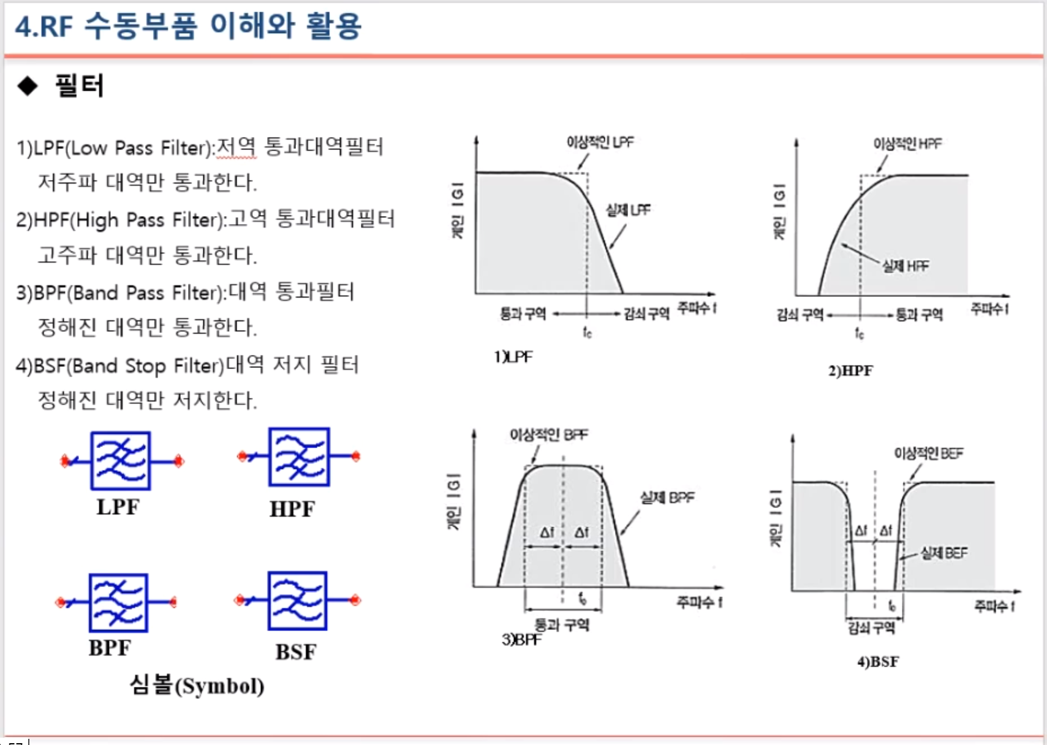

가장 많이 쓰이는 : BPF – LPF

이상적 BPF : 자르는 부분이 급경사 이루는 형태

* + - * 스펙 보면 다 built-in 시켜 one-chip 화 함.
      * 고주파(밀리미터 웨이브) 로 갈수록 one-chip화, chip size도 작아짐(파장 짧아서)
      * 만들기 어려움, 정량적 측정 어려움(측정 자체가 loss 가져오기 때문) 🡪 경험 중요!
      * 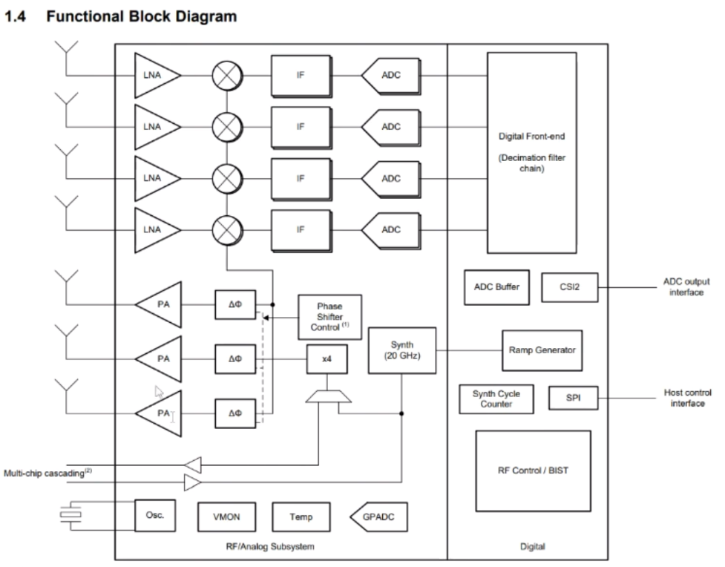소자 내부 예시 : 보고 소자 알아야 해석, 작동시 문제점 실마리 얻지
* BPF

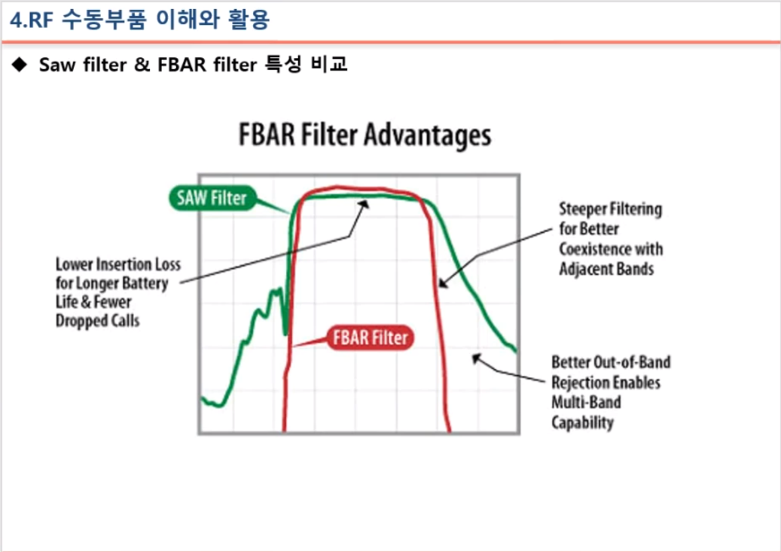

간섭특성 좋아진다

Call drop : 이동통신에서

SAW (Surface Acoustic Wave) filter : 대부분 사용

내가 원하는 신호만 진동시켜 내보내는 방식

FBAR filter : 이상적 급경사 이루는 BPF. 이동통신쪽에서 많이 씀

가격 비쌈, 아바고 사 특허, 아바고 무라고 생산

저 위부분 = insertion loss : 여기서 높게 나타나는데 그러면 배터리 사용시간 많아지고

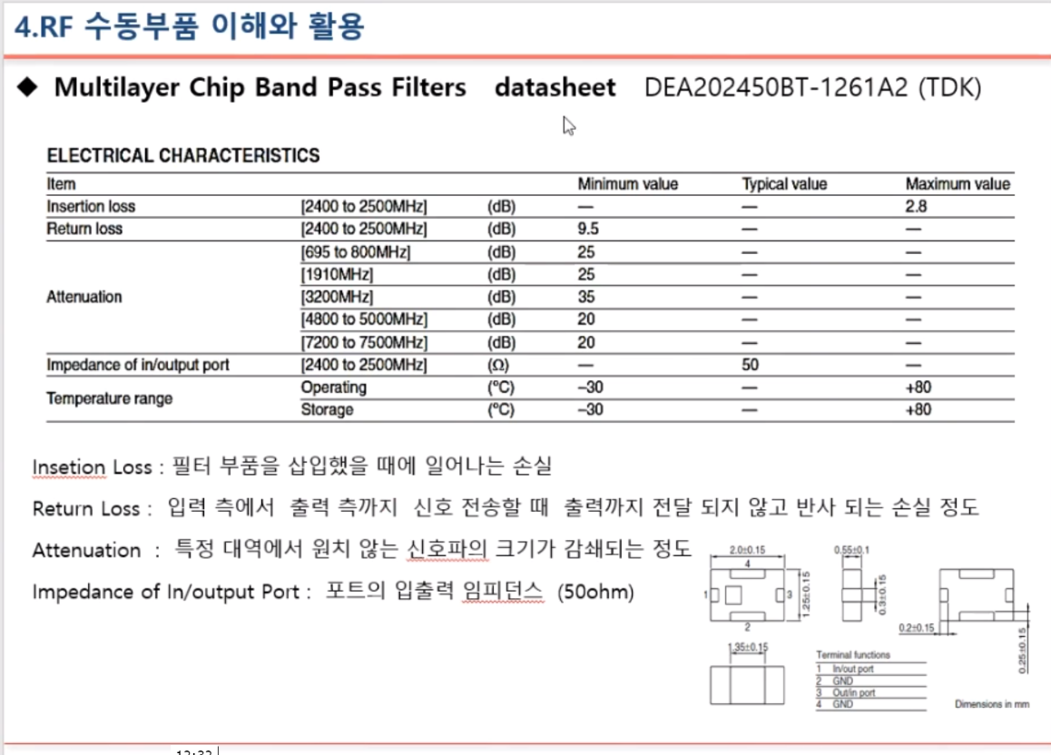

예시 데이터시트

Insertion loss :

Return loss:

Attenuation

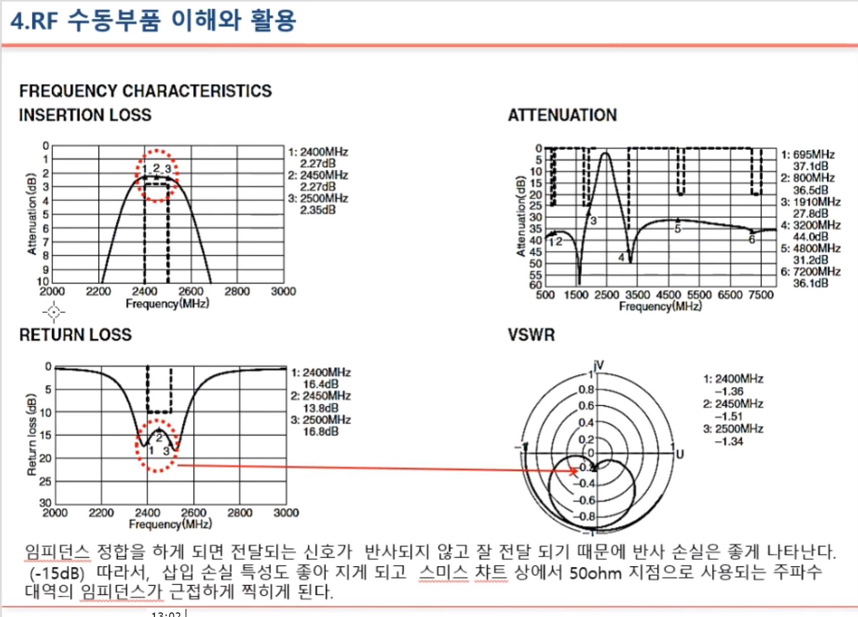

주파수 대역 Attenuation(감쇠) 측정

500 주파수대 보면 원래 신호에 35디비만큼 감쇠

3 부분 문제 – 맞닿으니까

반사도를 얼마나 가지는가 (많이 일어나면 안됨)

반사 없다 = 어떤 신호든 잘 통과

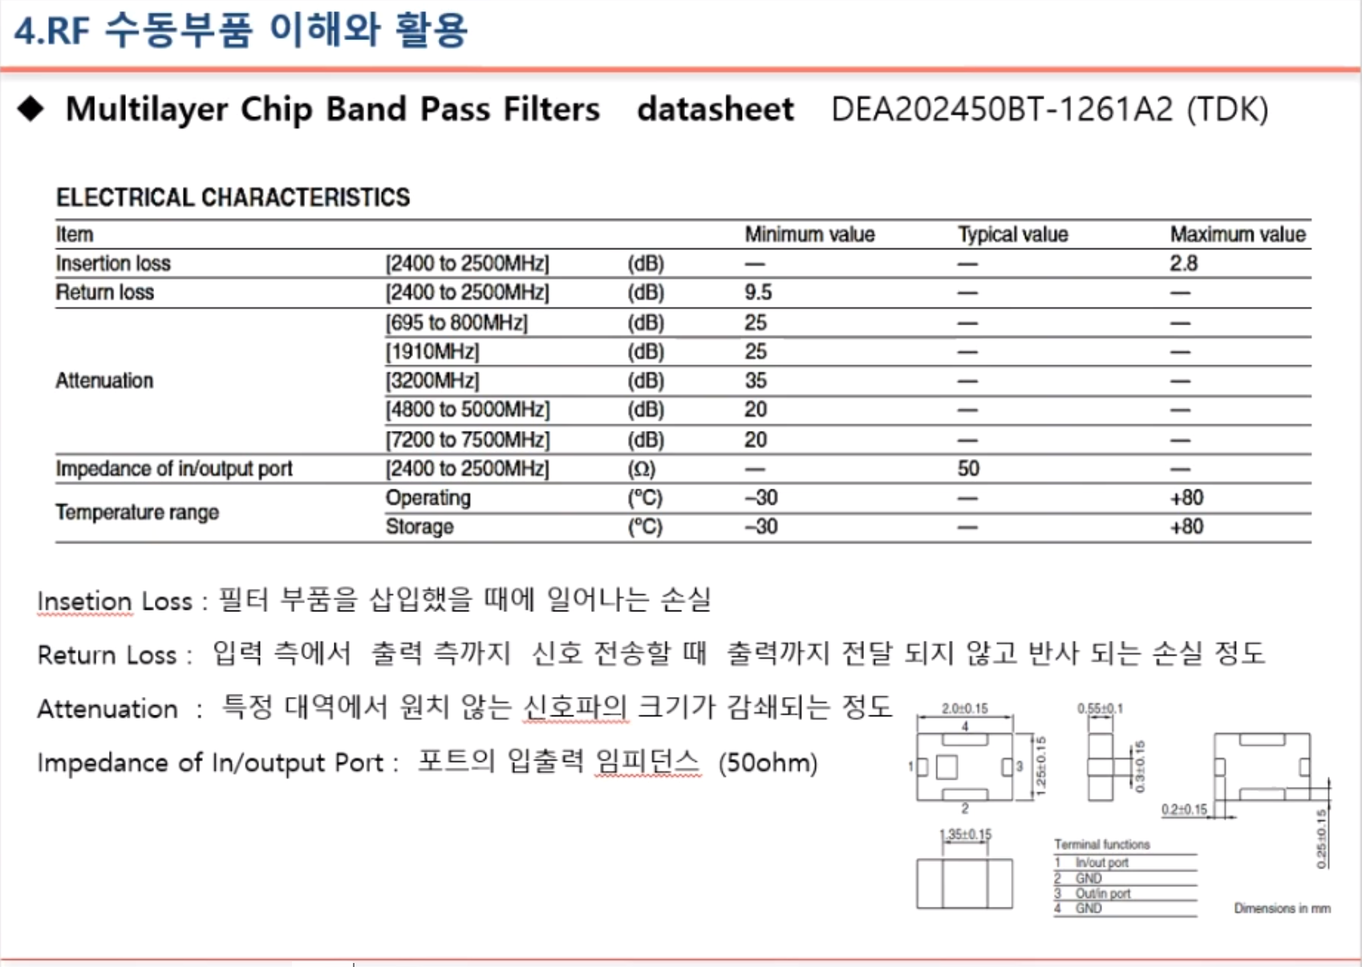

* 필터의 차수 변화

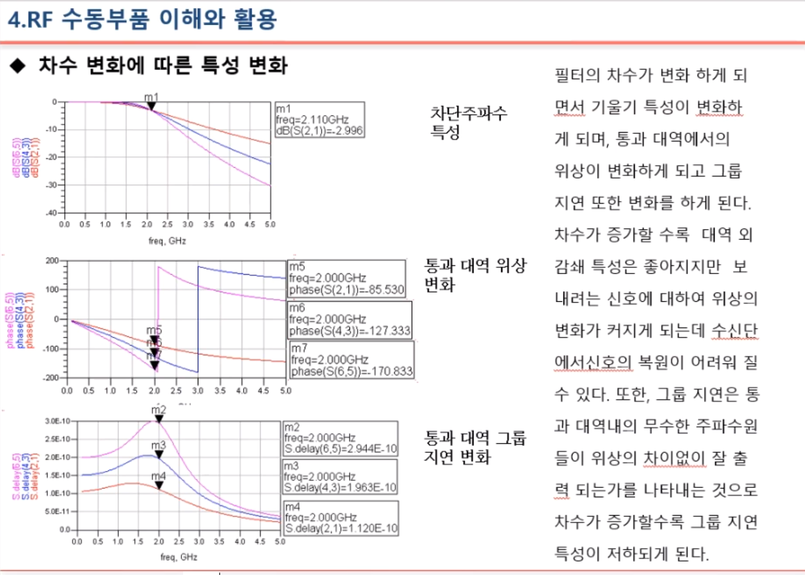

차수 : L 1차 LC 2차 CLC 3차

차단 주파수 – 경사 급해질수록(차수 올라갈수록) 좋음 그러나 하단 두특성이 반대급부

위상 변화 - Sampling 시 지연 발생할 수 있어 문제 됨

지연 변화 – 이상적은 일정하게 가로직선이 좋은데 현 그래프 특정 주파수에서 지연이 크게 나타남

RF에서 주로 사용 – 3차 (파이형, T형)

* Duplexer

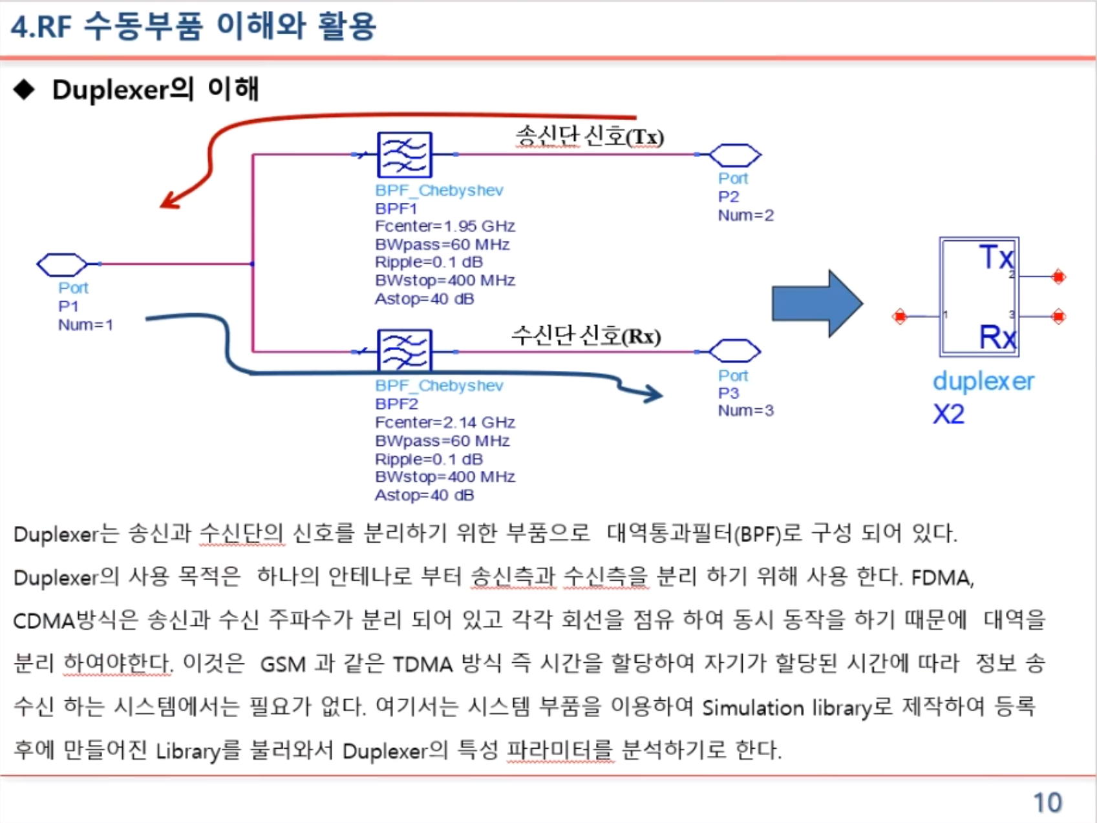

중요!! Isolation 특성

듀플렉스 : 필터의 연장 선상, 거의 휴대폰에서 사용

듀플렉스 시뮬레이션 데이터

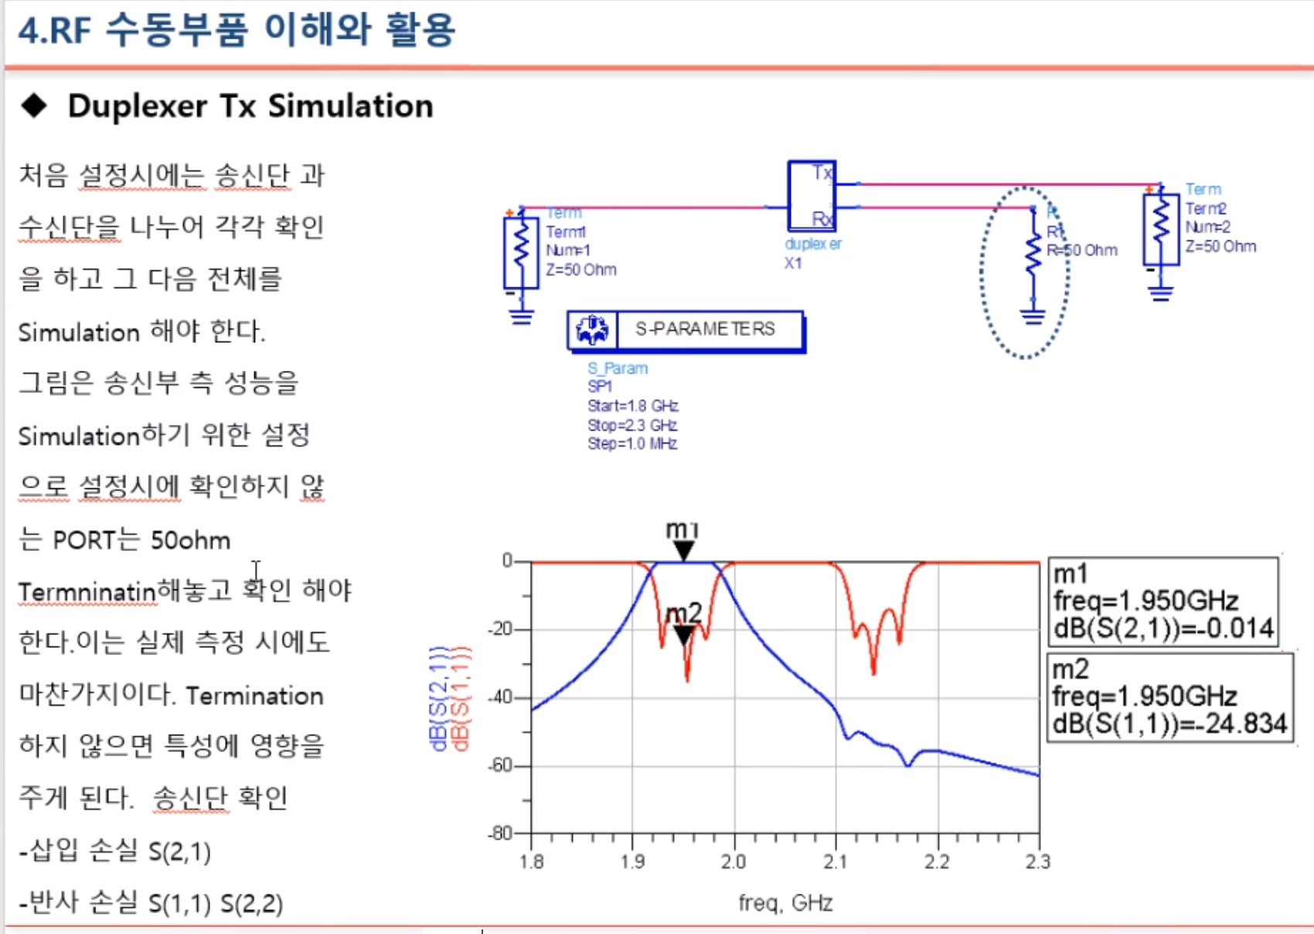

안쓰는 port를 open/short ? 🡪 50옴으로 termination 해놔야 측정에 문제 없다.

최근 수신단 저 부분에 differential signaling?? 을 적용한다(선 두개)

* 전력 결합기 (Power Combiner/Divider)

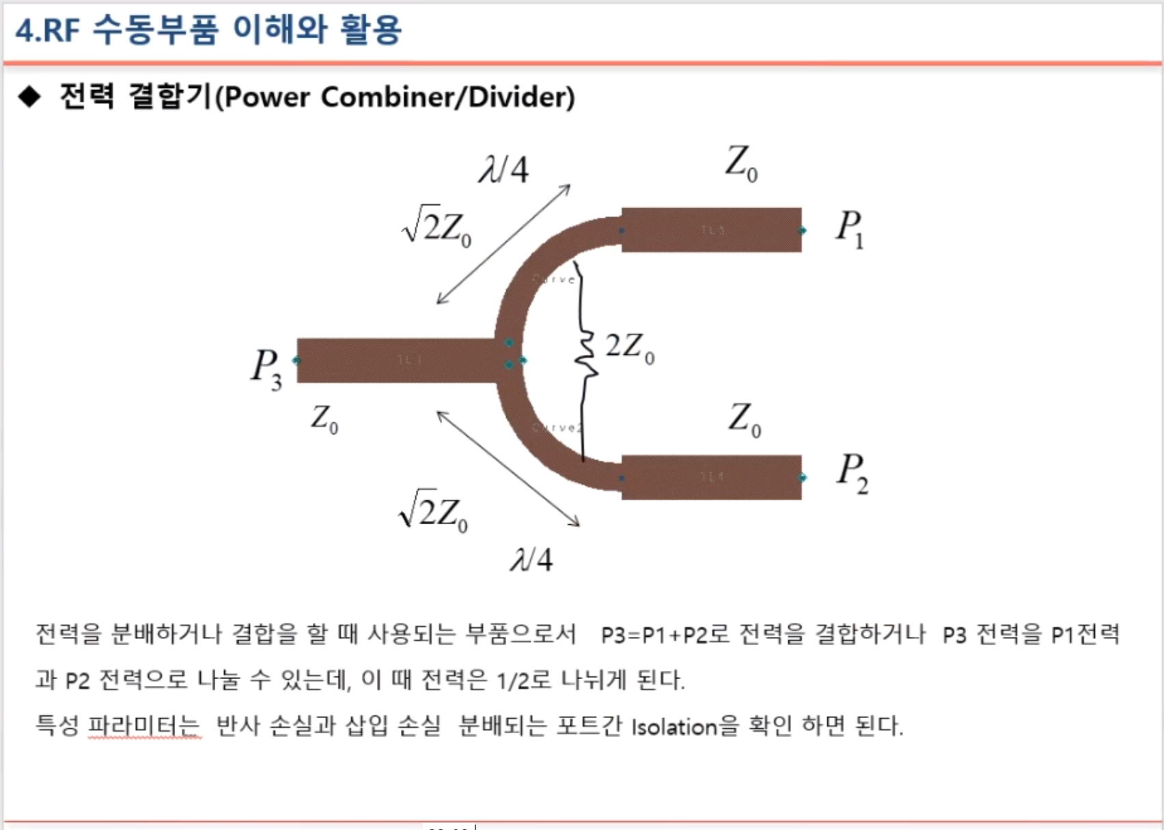

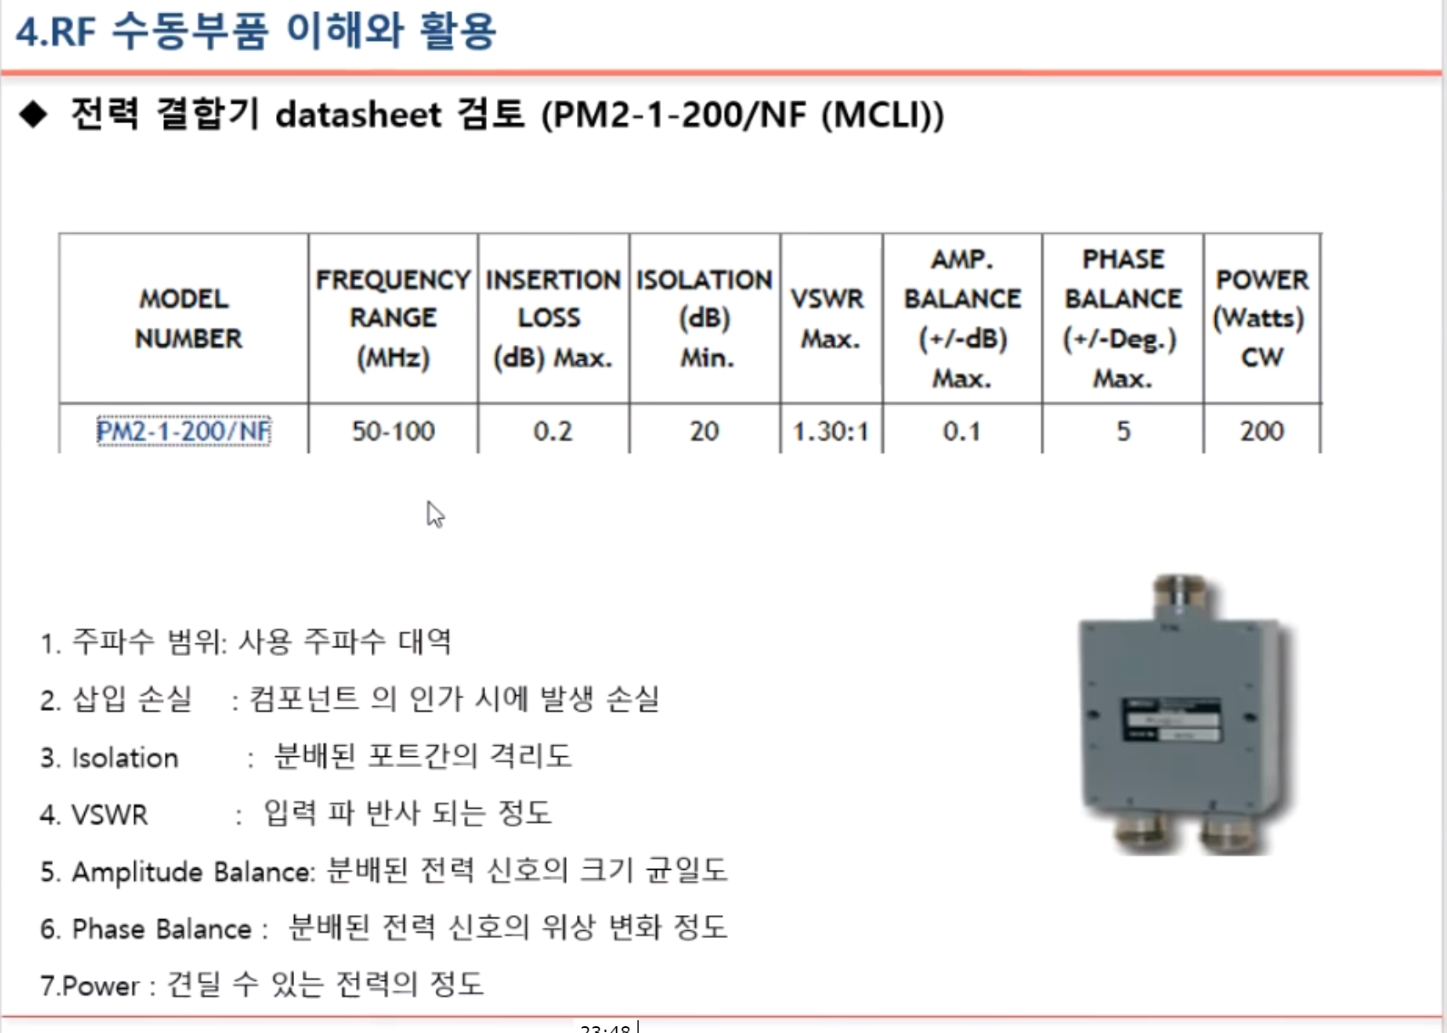

* 전력 증폭기

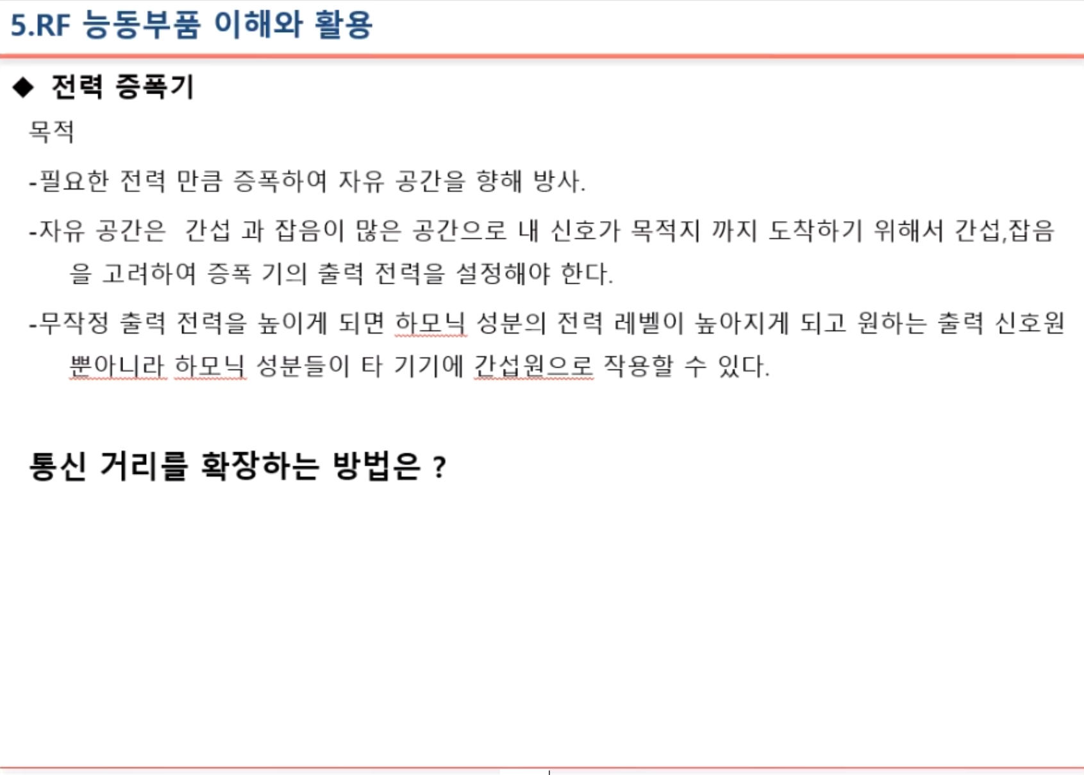

전파법 고려 (dbm 파워 정해져있음) 하며 확장해야함 🡪 무선은 무선기술기준 중요

1. 안테나 이득 높이는 방법
2. 중계기 사용

% 출력 파워 높이는건 매우 위험한 방법 – 내 신호 이외 성분들도 커져서 나타남 (=Harmonic) 🡪 타 시스템 가서 noise로 영향 줌

내 신호도 커졌기 때문에 다른 작은 신호 사용 기기들에 영향 줄 수 있음 (단말기 “운용중 혼신 가능성 있다” 가 이 의미)

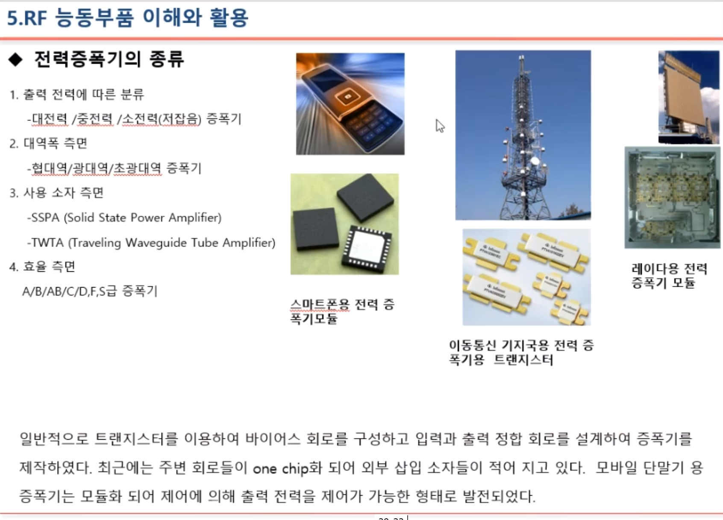

스마트폰 파워앰프 등등… 🡪 게이트 쪽에서 전력증폭기 사용

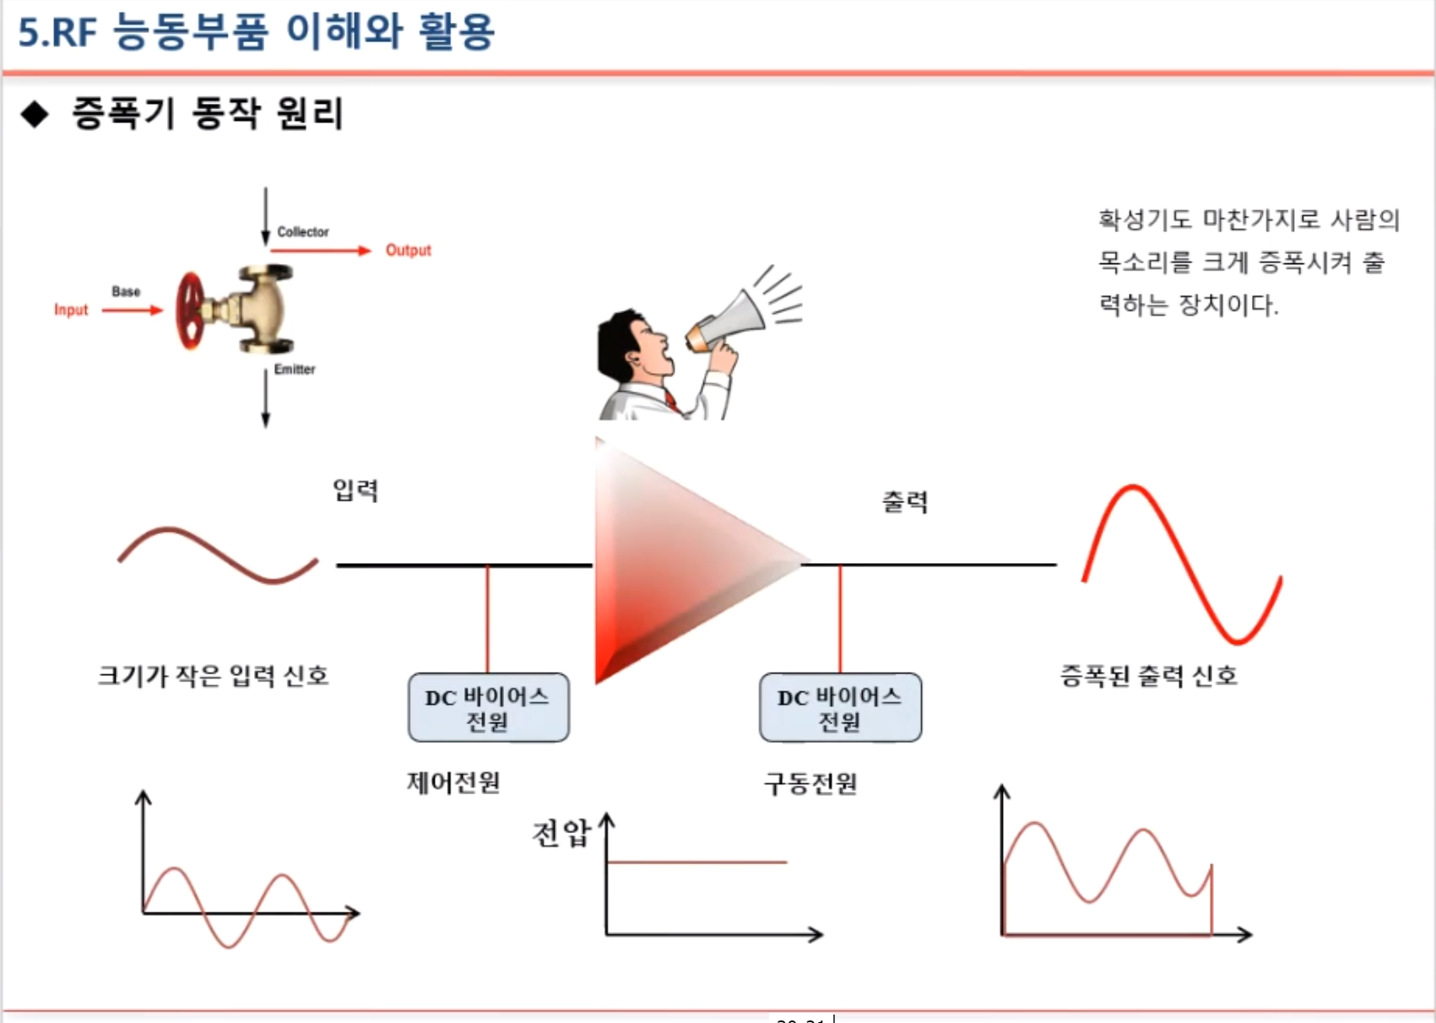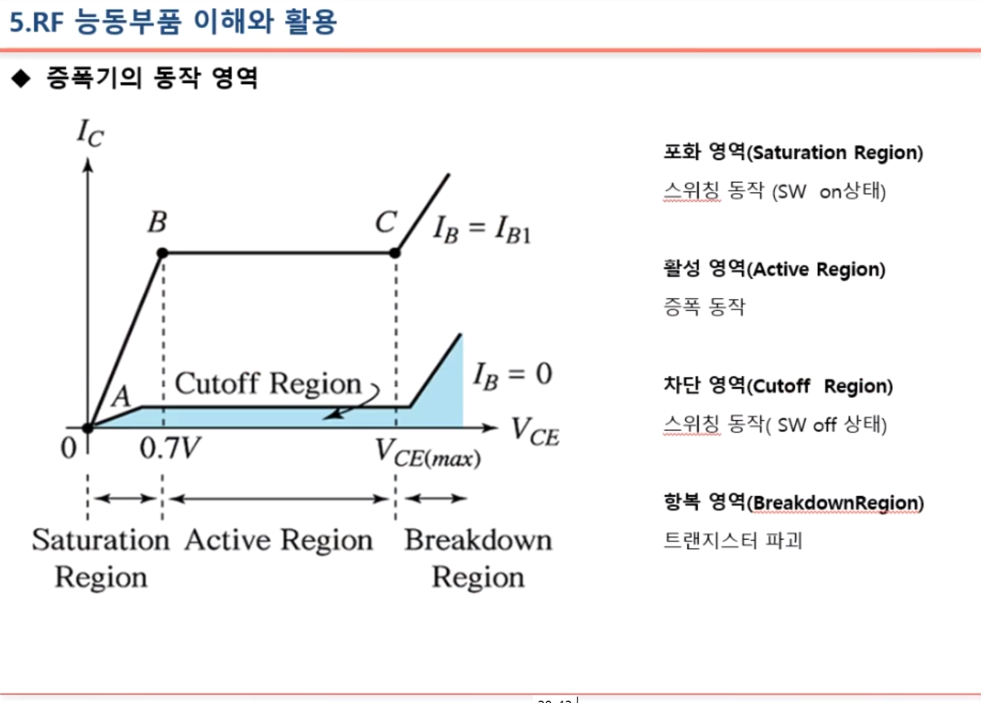

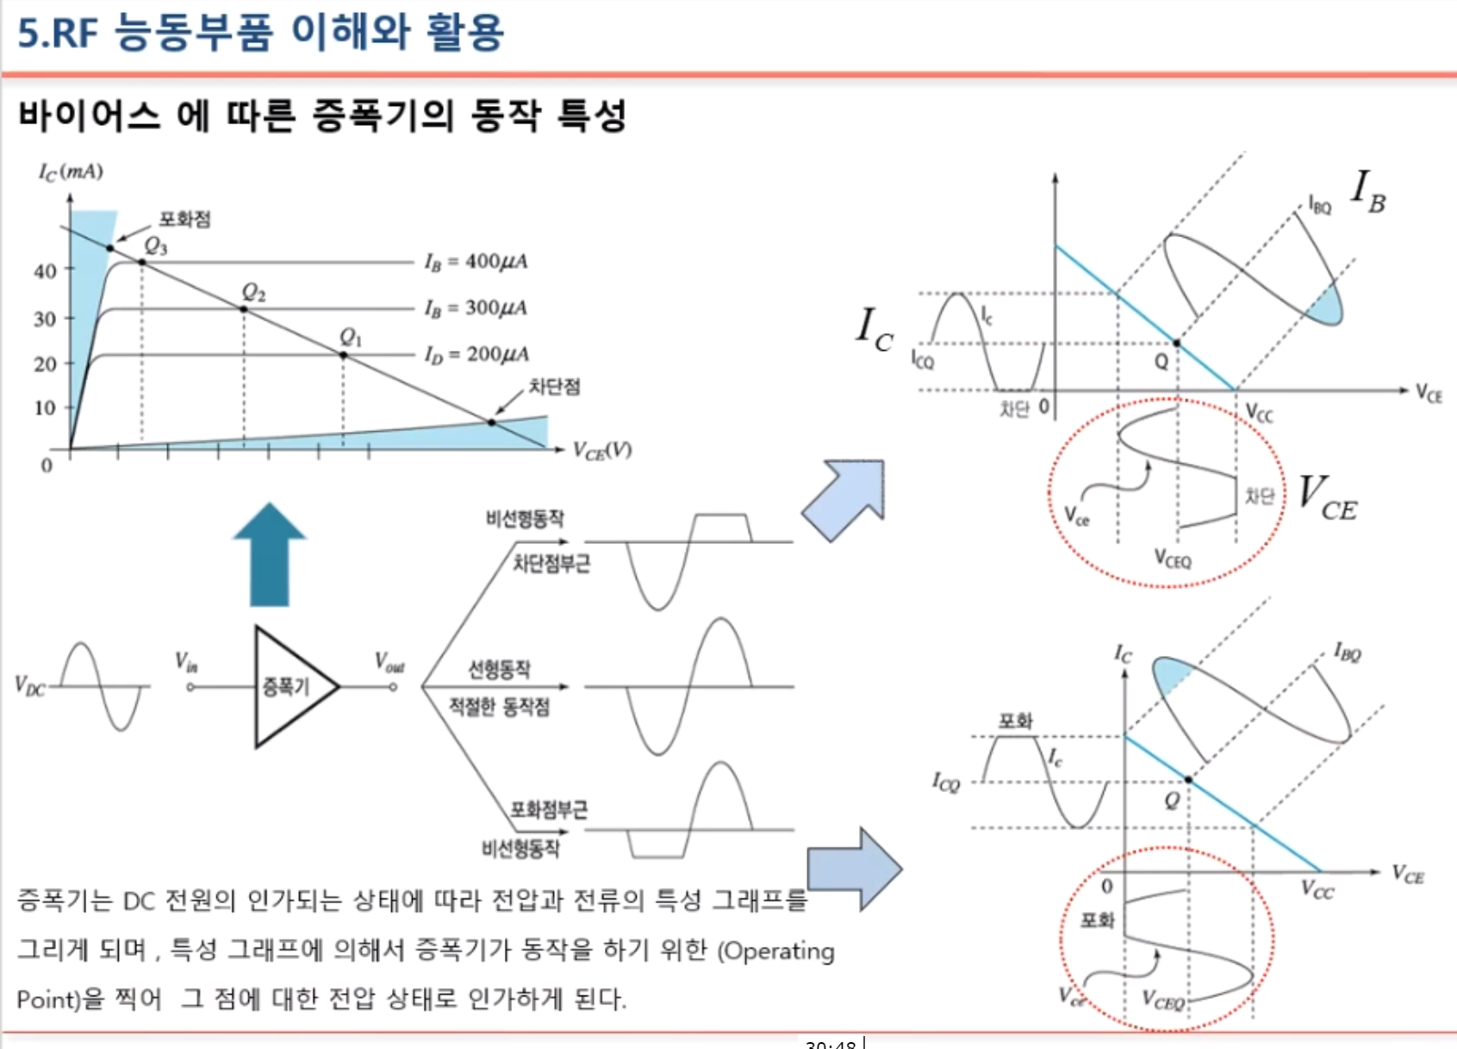

비선형 동작 경우 저기 신호가 잘린거 문제가 됨 (차단점 부근)

선형동작 저 Q1 Q2 Q3 저거 조정

무선랜 AC 수기가 bps – 이때 power amp가 원래 20dbm 되는데 13dbm정도만 씀 - 20다쓰면 비선형처럼 동작

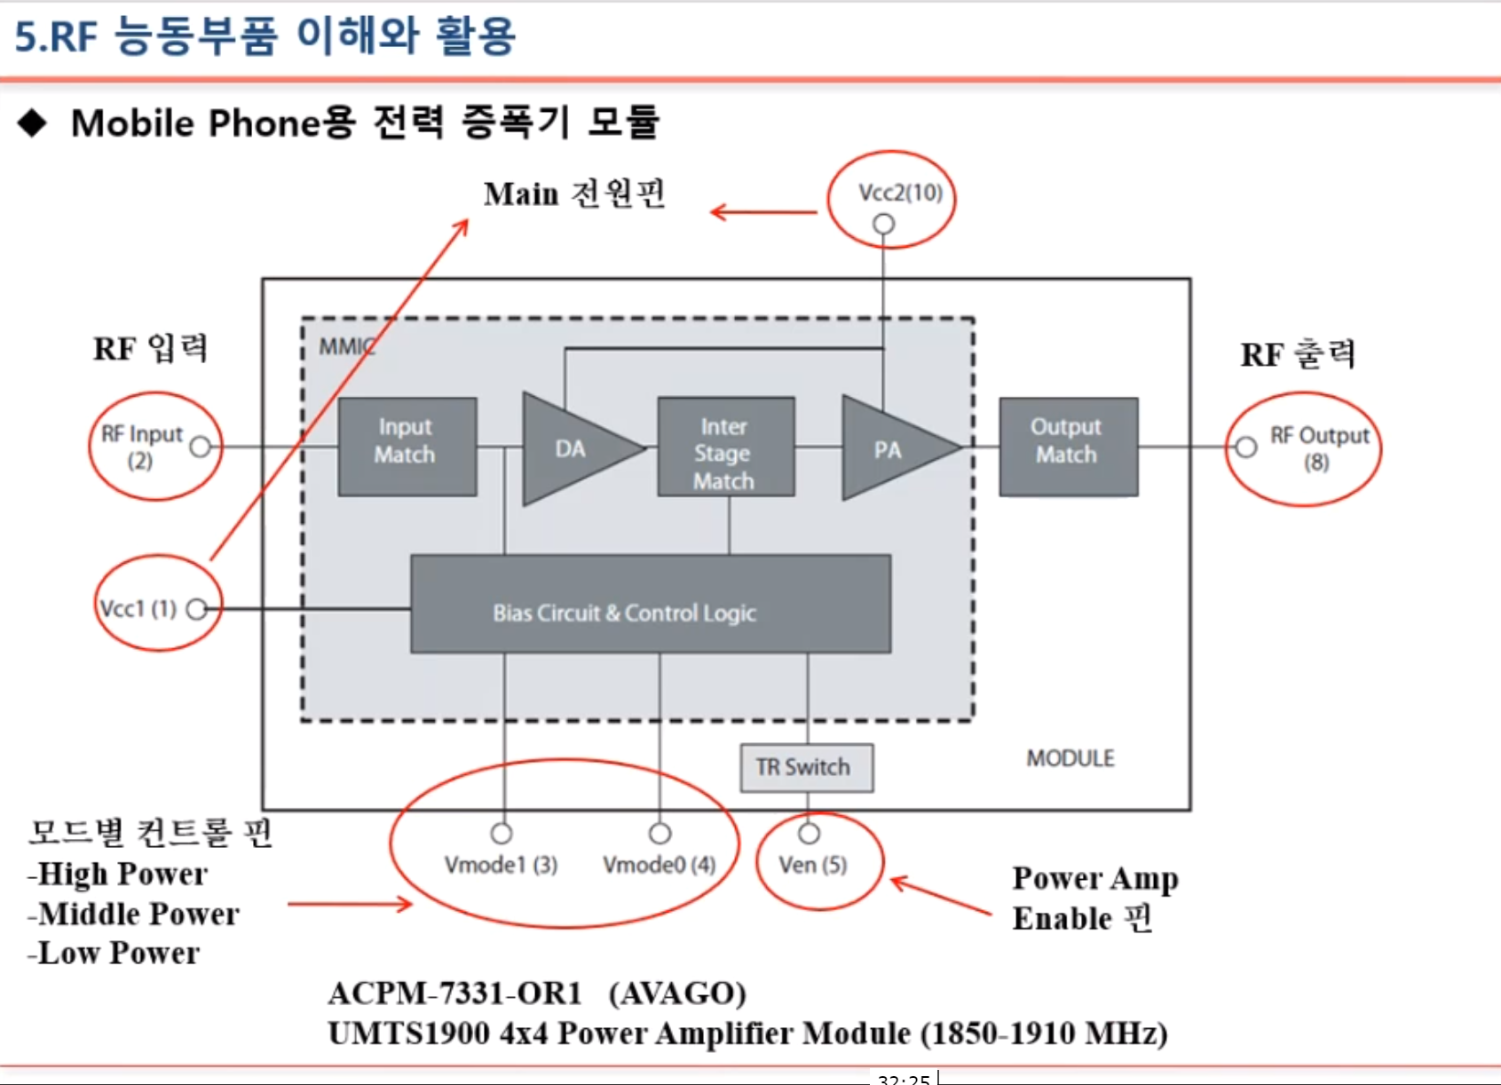

전력 증폭기가 가장 많은 전력 소비하기 때문에 최대한 전력 덜 쓰기 위해 모드별 컨트롤핀 사용

많이써야 10dbm정도 파워 사용해서 구동 (기지국 설계가 잘되어있어서..???)

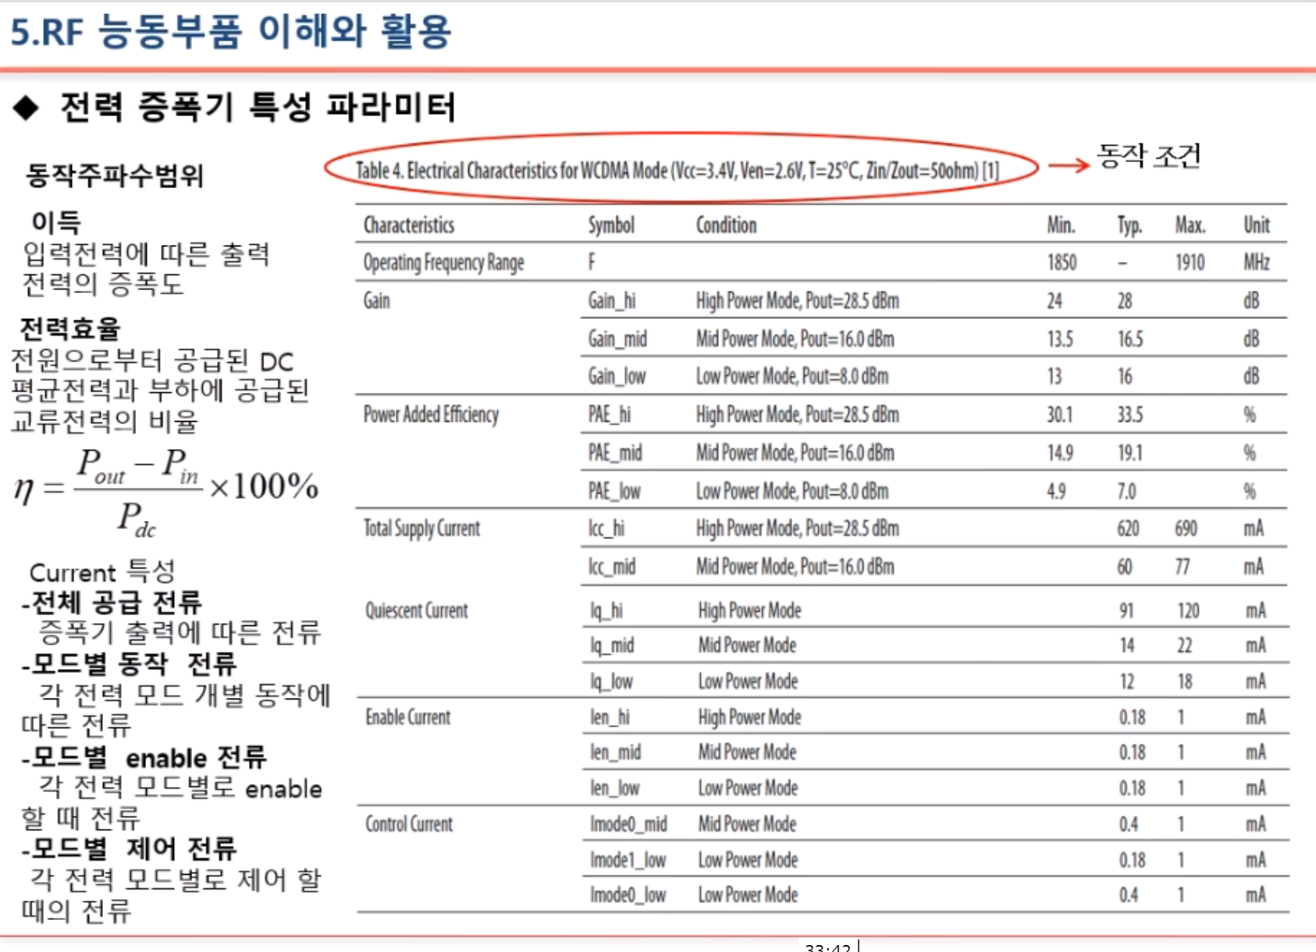

RF 회로 설계

* S 파라미터 (Parameter)

Transmission – 입력 포트 대 출력 포트의 비. 입력 신호를 전송하고자 하는 포트까지 얼마나 전송하느냐

S21 : 1에 입력한게 2에 출력된 비

Reflection – 각 포트에서 입력이 얼마나 반사되느냐. S11, S22 등 (반사계수)

Coupling – 전송하고자 하는 포트 이외의 포트로 유출된 전력. 일부러 노린 경우도 있음

Isolation – 전력을 종단시키는 포트로 유출된 전력.

* + 사용 이유 : 각 포트 간 전력/전압 배분을 보기 위해
  + Reciprocal : S21=S12인 것. 입출력 신호가 바뀌어도 결과 비 같은 것. 대부분의 수동소자가 이런 대칭소자임
  + 주파수 영역에서 보는 파라미터 : 저주파 회로와 달리 시간 축 아니라 주파수 스펙트럼 축에서 봄
  + 전압비인 이유 : 결국 전력비와 같음. 파동에너지(전자파 필드)로 에너지 전달되는 경우 많아 전류 표현 어려움. 🡪 전류에 관한 언급 RF에서 거의 없음

( 전압도 주파수 올라가면 빠르게 변해서 측정 후 최댓값으로 정하는 등의 방식 어려워짐 🡪 **입력 파형을 출력 파형으로 바로바로 나눠서** 표현하여 해당 주파수에 상수값으로 표현가능하도록 함 (전압 절대 크기 대신 **상대적인 표현방식** 사용) – NA(Network Analysor?) 가 하는 일

* + NA : 특정 주파수 입력 – 각 포트별 전압 응답 체크해 입력과 나눠버림 – 신호 최댓값 비(S 파라미터 크기), 신호 위상차(S 파라미터 위상) 구함

[참고 사이트]

<https://eunkyovely.tistory.com/20>

<http://www.rfdh.com/>

<https://www.elearn-craeca.com/course/rf%ED%9A%8C%EB%A1%9C%EC%84%A4%EA%B3%84/>

http://www.rfdh.com/bas_rf/begin/filter.php3

https://www.itfind.or.kr/UWZIN/%ec%9d%b4%eb%8f%99%ed%86%b5%ec%8b%a0%eb%8b%a8%eb%a7%90%ea%b8%b0%ec%9a%a9%20RF%eb%b6%80%ed%92%88%ec%9d%98%20%ea%b8%b0%ec%88%a0%20%eb%8f%99%ed%96%a5.pdf

https://www.kipost.net/news/articleView.html?idxno=2682

<https://fliphtml5.com/hkuy/ghfg/basic> (회로이론 기초, 예제)

<https://electronic-king.tistory.com/13?category=826275> (회로설계 기초 LDO 찾다가 간 곳, 소자설명도)

<https://eunkyovely.tistory.com/29> (공대생 교블로그, LDO 등 설명)

<https://mathphysics.tistory.com/566> (지식저장소)

[회로 설계 구조화]

아날로그 회로 – 고주파 회로 (RF) / 저주파 회로

* + - * 수동소자 (전기) 사용 / 능동소자 (전자) 사용

사용 능동 소자 – Amplifier, Oscillator, Mixer, Frequency Doubler(주파수 체배기), Phase shifter(위상 천이기)

사용 수동 소자 – Filter, Duplexer, RF Switch, Coupler(결합기), Power Divider/Combiner(전력 분배기/합성기), Antenna

디지털 회로

[찾아볼 것!]

EMI

LDO / 벅부스트 (작년출제, 전기공학과)

전자회로, 전력전자(컨버터 인버터 나온다함)

[디지털 통신]

<http://www.ktword.co.kr/abbr_view.php?nav=&m_temp1=1128&id=270>

4. 분야별 직교성 의미

ㅇ [신호 해석 분야] `직교(直交)`

- 어떤 신호들이 무리를 이루고 있을 때 이 무리에 속한 임의의 두 신호를 선택하더라도,

- 이 두 신호가 서로 직교함(독립적임)

. 어느 하나의 신호라도 신호 무리들 중 다른 신호들의 결합된 형태로 표현 못함

.. 직교 신호 例) cos (2πfct) 및 cos (2πfct + 90˚) = - sin (2πfct)

ㅇ [푸리에 급수] `신호의 푸리에급수 표현`

- 직교기저 함수인 정현파 또는 지수신호들의 무한 집합을 이용하여,

- 주기신호를 무한급수 형태로 표현

ㅇ [통신 변조 분야] `동위상 (In-phase)` 및 `직교위상 (Quadrature)`

- 위상이 상호 직각(90˚)으로 직교한다는 의미로써,

- 동위상(In-phase) 및 직교위상(Quadrature) 으로 구분 가능

* [참고] ☞ 직교위상변조(QM), 복소포락선, 직교위상천이변조(QPSK) 등 참조

ㅇ [코드 분야] `직교 코드 (Orthogonal Code)`

- 서로 다른 코드 사이에 상호상관이 0 인 코드를 말함 ☞ 왈쉬코드(Walsh Code) 참조

1. 계측(Instrumentation) : 측정을 포함하는 큰 개념으로 측정할 방법을 연구하고, 측정방법의 설계 등을 통해 측정의 형식을 정하고 그 측정으로 얻는 결과값의 응용 및 적용까지를 의미